CIENCIAS NATURALES

Institución Educativa Monseñor Ramón Arcila
Sede: Puertas del Sol IV y V
Grado: 2º-7
Docente: Evangelina Peña Rayo
Semana del 21 al 24 de Julio
Área: Ciencias Naturales
Asignatura: Biología
Tema: Hábitos de higiene y cuidado personal
Con el desarrollo de la temática se propone brindar al estudiante un conjunto de ideas, para que las practique y aprenda a reconocer los hábitos de higiene personal como estrategias y medios adecuados para la prevención de muchas enfermedades.
Video de apoyo: https://www.youtube.com/watch?v=M0UClLtqxXw
• La limpieza y corte de las uñas de manos y pies, evita la adquisición de gérmenes y
bacterias, así como de infecciones.
• La higiene de la boca evita diversas enfermedades. El mal aliento, así como los malos
olores, se constituye en una de las principales causas de rechazo a las personas. La
mejor forma de prevenirlo es haciendo un adecuado y periódico lavado de los dientes. De
esta forma también prevenimos la caries dental y la enfermedad periodontal (debilidad y
sangrado de las encías). El cepillado de los dientes es la medida de prevención más
importante. El uso de enjuagues con flúor también fortalece la salud oral.
• El cuidado de los ojos previene enfermedades e infecciones. Son órganos muy delicados.
Por lo tanto, no deben tocarse con las manos sucias ni con pañuelos u otros objetos. Su
mecanismo propio de limpieza son las lágrimas. Al estudiar, leer o ver televisión es
importante mantener buena iluminación de los espacios.
• La higiene de los oídos facilita la buena escucha. Es conveniente evitar que el agua entre
a los oídos, y su aseo debe hacerse de manera periódica, teniendo en cuenta las
recomendaciones de un médico. Es importante tener en cuenta que no se deben
introducir objetos en los oídos como: ganchos, pinzas, palillos u otros. El lavado de los
oídos debe practicarlo un especialista.
• La ducha diaria es la mejor forma de aseo. Con esta práctica se controlan olores
naturales de nuestro cuerpo que son producidos básicamente por la transpiración o
sudor. De igual forma evitamos la presencia de gérmenes y bacterias que puedan afectar
la salud de nuestra piel.
• La nariz deja entrar el aire para que llegue a los pulmones con la temperatura y humedad
adecuadas, y libres de partículas extrañas. La producción de mocos es un proceso
natural que sirve como lubricante y filtro para el aire. Sin embargo, es necesario retirarlos
varias veces al día, pues además de la incomodidad que representan, contienen
partículas y microorganismos filtrados que pueden propiciar enfermedades. Es
conveniente evitar meterse objetos en la nariz.
• Gracias a las manos nos es posible desarrollar todas las actividades de la casa, la
escuela y el trabajo. El contacto permanente de estas con papeles, alimentos crudos,
objetos, dinero, animales o ambientes sucios, favorece el transporte de gérmenes y
bacterias causantes de enfermedades como la conjuntivitis, el herpes e infecciones
gastrointestinales. Debemos mantenerlas limpias porque con ellas nos tocamos la cara,
los ojos, la boca, tomamos algunos alimentos y tocamos a los bebés y otras personas. Un
hábito fundamental debe ser el lavado de las manos después de ir al baño y también
antes de tocar o consumir los alimentos, tanto en la casa como en la escuela y en
cualquier otro lugar
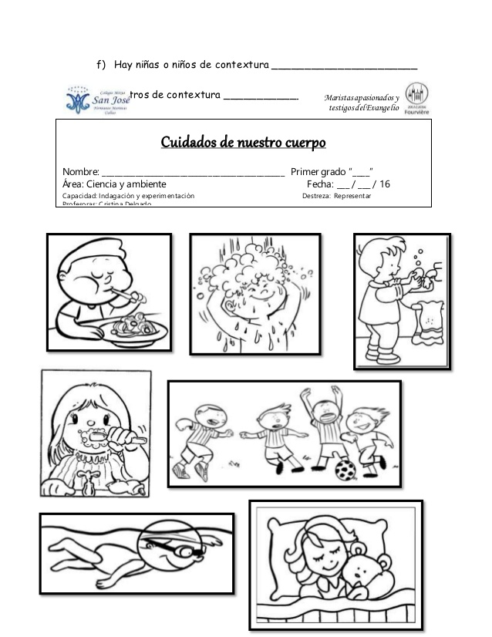Actividad: Escribo lo que me indica cada imagen y dibujo otras que me parezcan importantes.

Actividad:
Autoevaluación de mis hábitos de higiene personal
Rodeo con un círculo:
• la S si siempre actúo así
• la CS si casi siempre actúo así
• la AV si a veces actúo así
• la CN si casi nunca actúo así
• la N si nunca actúo así
1 | Lavo y cepillo las uñas de mis manos y pies | S | CS | AV | CN | N
2 | Introduzco objetos en mis oídos para limpiarlos. | S | CS | AV | CN | N
3 | Cepillo mis dientes después de cada comida | S | CS | AV | CN | N
4 | Toco mis ojos con las manos sucias. | S | CS | AV | CN | N
5 | Lavo mis manos luego de usar el baño en mi casa. | S | CS | AV | CN | N
6 | Me gusta acariciar y jugar con animales de la calle. | S | CS | AV | CN | N
7 | Mantengo cortas las uñas de mis manos y pies. | S | CS | AV | CN | N
8 | Cepillo mis dientes antes de ir a dormir. | S | CS | AV | CN | N
9 | Lavo mis manos antes de comer. | S | CS | AV | CN | N
10 | Me baño y lavo el cabello. | S | CS | AV | CN | N
11 | Si algún amigo lo necesita le presto mi pañuelo. | S | CS | AV | CN | N
12 | Cambio mis medias y ropa interior diariamente | S | CS | AV | CN | N

S | CS | AV | CN | N
4 | 3 | 2 | 1 | 0
0 | 1 | 2 | 3 | 4
Resultados:
Las afirmaciones 1, 3, 5, 7, 8, 9, 10 y 12 puntúan con:
Las afirmaciones 2, 4, 6 y 11 puntúan con
Suma los puntos obtenidos en cada afirmación y califícate:
• Entre 36 y 48 puntos: BUENO O MUY BUENO
• Entre 28 y 35 puntos: REGULAR
• Entre 36 y 48 puntos: FLOJO O MUY FLOJO
Actividad: Realizo la sopa de letras que contiene palabras relacionadas con el tema.
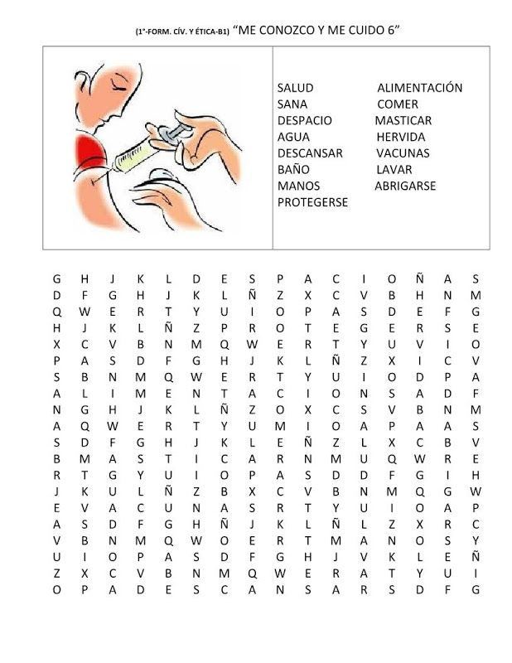
Institución Educativa Monseñor Ramón Arcila
Sede: Puertas del Sol IV y V
Grado: 2º-7
Docente: Evangelina Peña Rayo
Semana del 21 al 24 de Julio
Área: Informática y tecnología
Tema: El teclado(refuerzo)
Observo detenidamente la primera imagen.
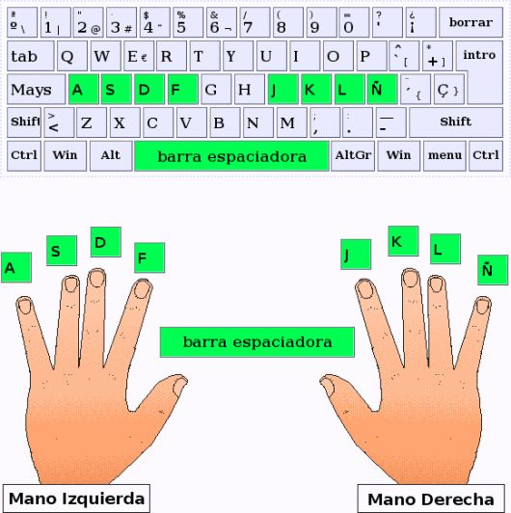

De acuerdo a lo observado trabajo en la segunda ilustración, realizando lo siguiente:
- Escribo los nombres de las manos y los dedos de cada una.
- Coloreo a mi gusto las letras indicadas y las ubico sobre cada dedo.
- Escribo el nombre a la barra espaciadora y la coloreo

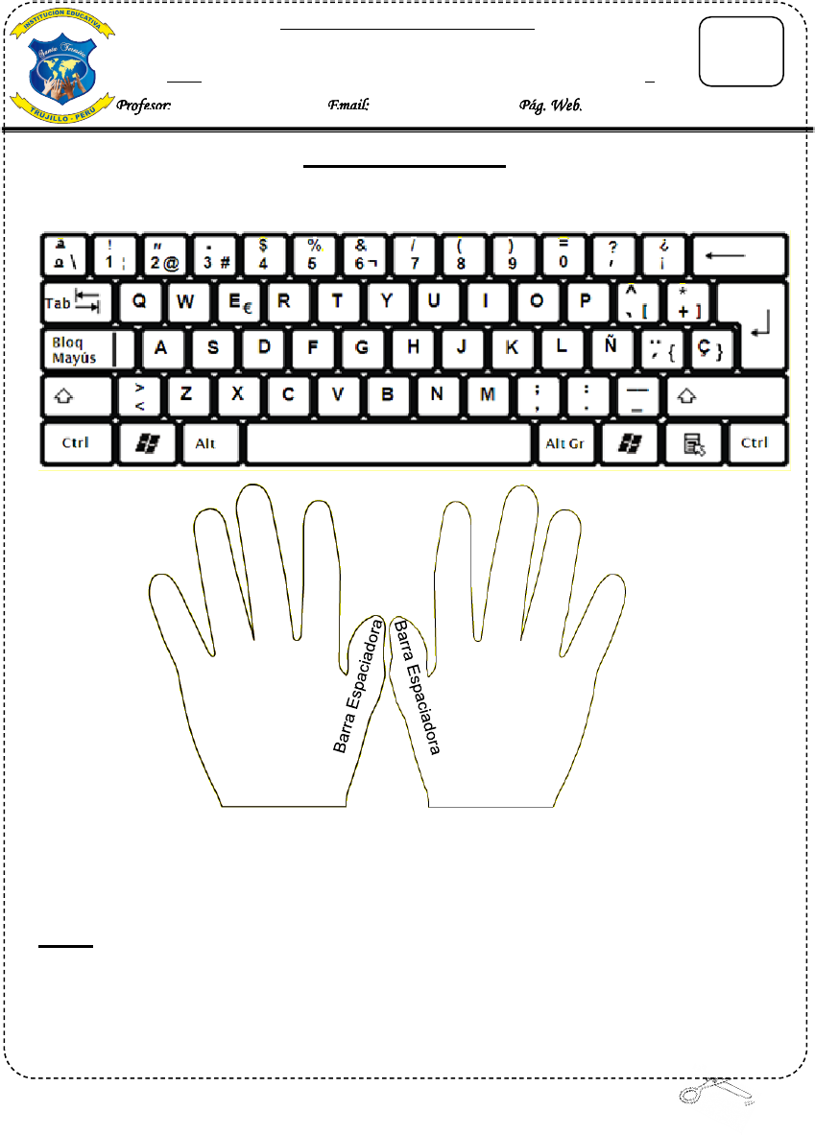
- Recuerdo la función y ubicación de cada Tecla y completo el teclado
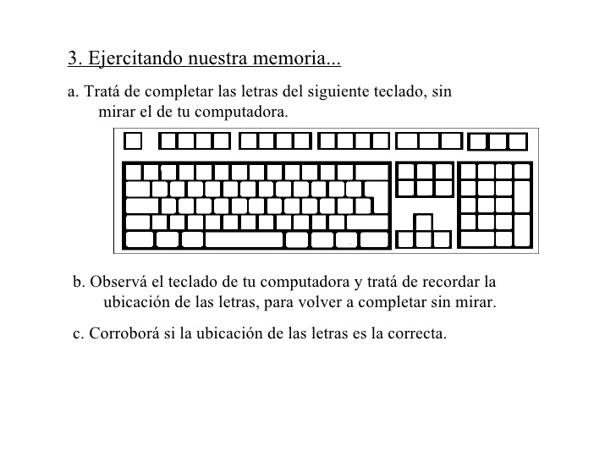
- Práctico con la ayuda de mis padres el uso del teclado y escribo un dictado, tomo un pantallazo y se lo envío a la profesora.

